|  |  |  |
| --- | --- | --- |
| Imagem | |  |
| Briefing ProjetoSite PetDrogo | | |
| CAIO CESAR SASS DA CRUZHIAGO FERNANDO DE JESUSWALLACY DA SILVA TEIXEIRA |  | |

#### PUBLICO ALVO

* Clientes donos de animais (Domésticos);
* Farmacêuticas produtoras de remédios para Animais;
* Industria de cosméticos para animais;
* Produtores do Agronegócio;

#### PRAZO

O projeto do site deve ser concluido em 9 (nove) semansas. Seguindo o cronograma abaixo de prazos e feedbecks:

Semana 1 (16/10/2023 - 20/10/2023): Preparação e Requisitos

* Definição do escopo do projeto.
* Levantamento de requisitos detalhados.
* Criação de uma lista de tarefas.

Semana 2 (23/10/2023 - 27/10/2023): Sprint 1 - Front-end Inicial

* Início do desenvolvimento do front-end.
* Estruturação do layout do site.
* Criação das páginas iniciais.

Semana 3 (30/10/2023 - 01/11/2023):

* Início do desenvolvimento do back-end.
* Implementação do banco de dados básico.
* Desenvolvimento das funções de autenticação.

Semana 4 (06/11/2023 - 10/11/2023): Sprint 2 - Front-end Intermediário e Back-End Inicial

* Continuação do desenvolvimento do front-end.
* Adição de recursos de catálogo de produtos.
* Implementação de páginas de serviços.

Semana 5 (13/11/2023 - 17/11/2023):

* Continuação do desenvolvimento do back-end.
* Implementação de recursos de agendamento.
* Desenvolvimento do sistema de registro de usuários.

Semana 6 (21/11/2023 - 24/11/2023): Sprint 3 - Integração de Dados

* Integração do front-end e back-end.
* Teste de integração de dados e funcionalidades.
* Ajustes e correções.

Semana 7 (27/11/2023 - 01/12/2023):

* Refinamento do design e da usabilidade.
* Realização de testes de usabilidade.
* Correções e otimizações.

Semana 8 (04/12/2023 - 08/12/2023): Sprint Final e Preparação para Apresentação

* Finalização do desenvolvimento.
* Preparação para a apresentação.
* Documentação do projeto.

Semana 9 (11/12/2023 - 15/12/2023): Apresentação e Entrega

* Apresentação do site completo.
* Demonstração das funcionalidades.
* Entrega do projeto ao cliente ou instrutor.

#### CLIENTE E RESPONSAVEIS

O cliente deste projeto é o PetDrogo, uma rede internacional de clinicas e laboratórios veterinários, sediada em Weggis na Suiça, e o Labóratorio principal de pesquisa em Shenzhen China.

Nossa empresa DEVAlduin ficará responsável pelo desenvolvimento do Front-End e do Back-End.

|  |  |  |
| --- | --- | --- |
| ATRIBUIÇÕES DE TAREFAS DO PROJETO | | |
| CAIO | HIAGO FJ | WALLACY |
| Beck-end | Documentação, Front e Beck | Front-end |

#### ESPECIFICAÇÕES TÉCNICAS

1. Responsividade: O site deve ser completamente responsivo, funcionando perfeitamente em diferentes dispositivos, incluindo desktops, tablets e smartphones.
2. Usabilidade: A interface do usuário deve ser intuitiva e fácil de usar, garantindo uma experiência de usuário agradável.
3. Navegação Eficiente: A navegação pelo site deve ser simples e lógica, com um menu de fácil acesso.
4. Integração de APIs: Se APIs de terceiros forem usadas (por exemplo, para mapas ou integração de redes sociais), elas devem ser integradas com sucesso e funcionar sem problemas.
5. Frameworks e Bibliotecas: A utilização de frameworks e bibliotecas front-end: Angular, deve ser consistente e bem implementada.
6. Compatibilidade de Navegadores: O site deve ser compatível com os principais navegadores, como Chrome, Firefox, Safari e Edge.
7. Testes e Depuração: Testes extensivos devem ser realizados para identificar e corrigir bugs e erros de funcionamento.
8. Documentação: Documentação clara e completa do código e das decisões de design.

#### ESPECIFICAÇÕES VISUAIS

Paleta de Cores: Será aplicado cores pasteis para a identidade visual do site para ser mais leve visualmente e agradavel aos olhos, a cor predominane da página Home será verde claro pastel.

Contendo em sua página as seguintes características:

* Deve conter um Carrosel;
* Cardes de Produtos;
* Cabesalho semi-oculto;
* Site minimalista;
* Pequenas Animaçõe e projeções;
* Modo Noturno Fluido;
* API de de localização de estabelecimentos Proxímos;

#### LISTA DE PÁGINAS

Segue alista de páginas do site por blocos:

1. Página HOME
2. Login
3. Cadastro
4. Produtos
5. Contatos
6. Sobre
7. Instituto
8. Reabilitação
9. Colaboradores
10. Home Componentes:

* Header;
* Bloc1-Capa Promocional;
* Bloc2-News com Carrosel;
* Bloc3-Resumo em 3 repartições : {
  + 1-Clinica;
  + 2-Reabilitação;
  + 3-Instituto };
* Footer.

1. Login:

* Header;
* Campo para digitar o email;
* Campo para senha;
* Botão para logar;
* Campo para recuperação de senha;
* Footer.

1. Cadastro

* Header;
* Campo nome;
* Campo sobrenome;
* Campo e-mail;
* Campo confirmar e-mail;
* Campo senha;
* Campo confirmar senha;
* Captcha;
* Footer.

1. Produtos e Serviços
2. Farmacia;
3. Tosa e Banho;
4. Remedios;
5. Produtos;
6. Contatos

Capos com:

* Nome e Sobrenome;
* E-mail;
* Motivo do Contato;
* Campo para Escrever;
* Icone para Localização;
* Icone para Redes Sociais;

1. Sobre

Conter apresentação previa sobre a empresa: missão, visão e valores, os processos, produtos, certificações e os locais que se encontra

Apresentação dos serviços pretados, projetos em andamento e futuros projetos e expanções de produtos e serviços.

#### BIBLIOGRAFIA

Insperação para o layout da página:

<https://www.riotgames.com/pt-br>

#### RESULTADOS ALCANÇADOS

Página de Inicio (Home)

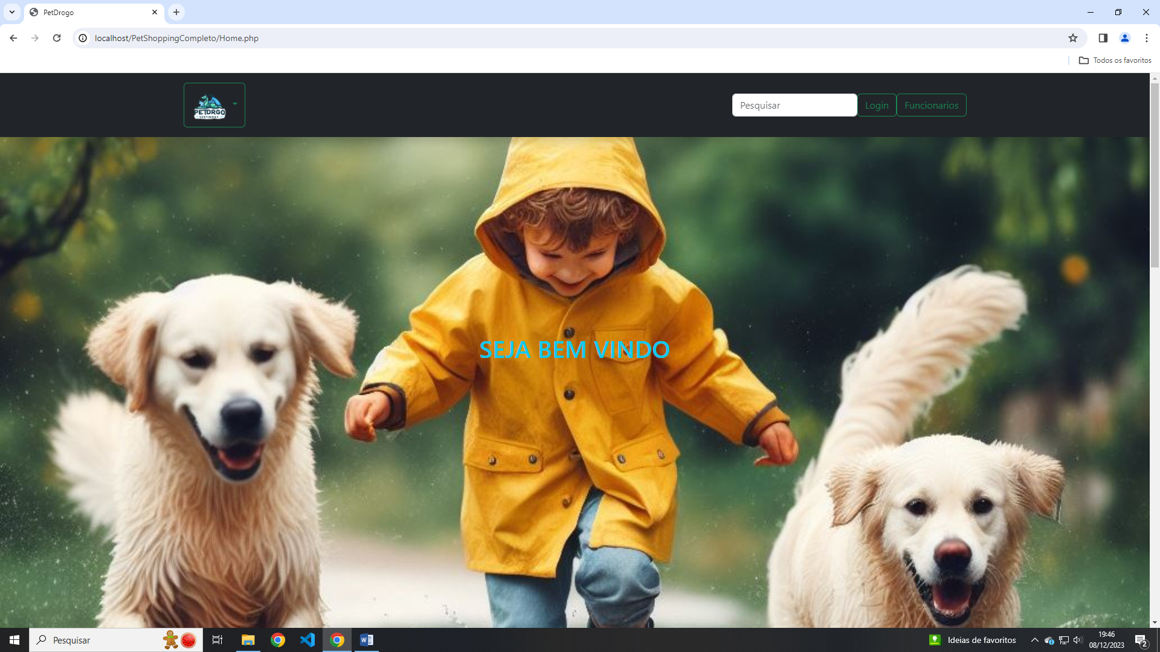

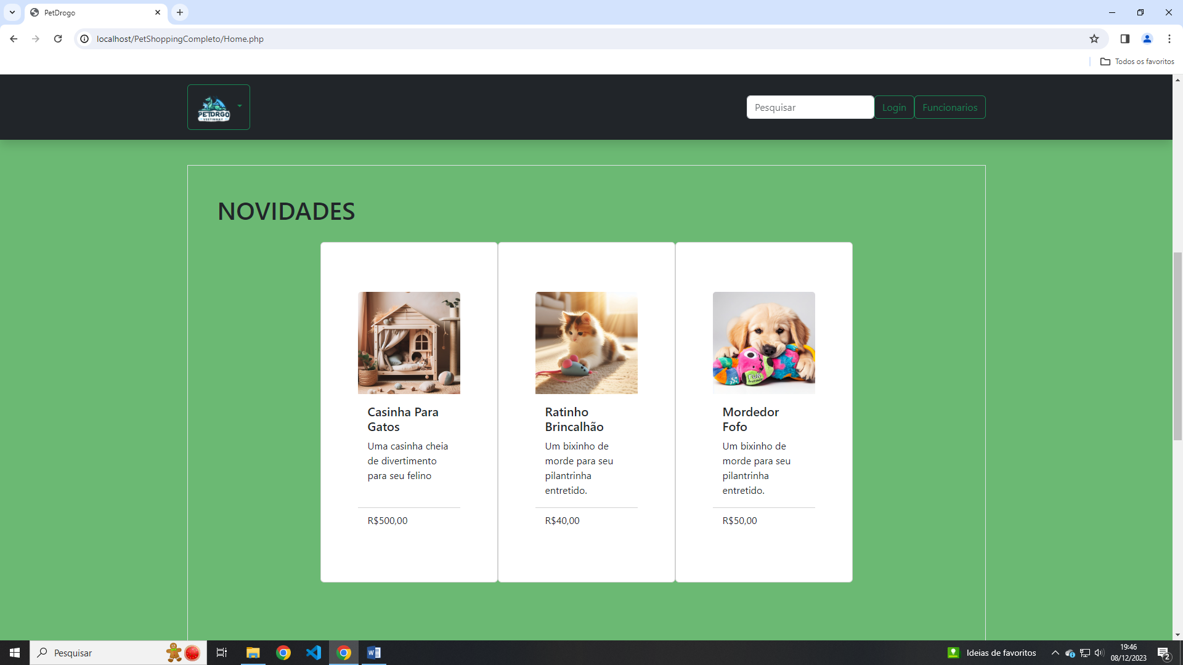

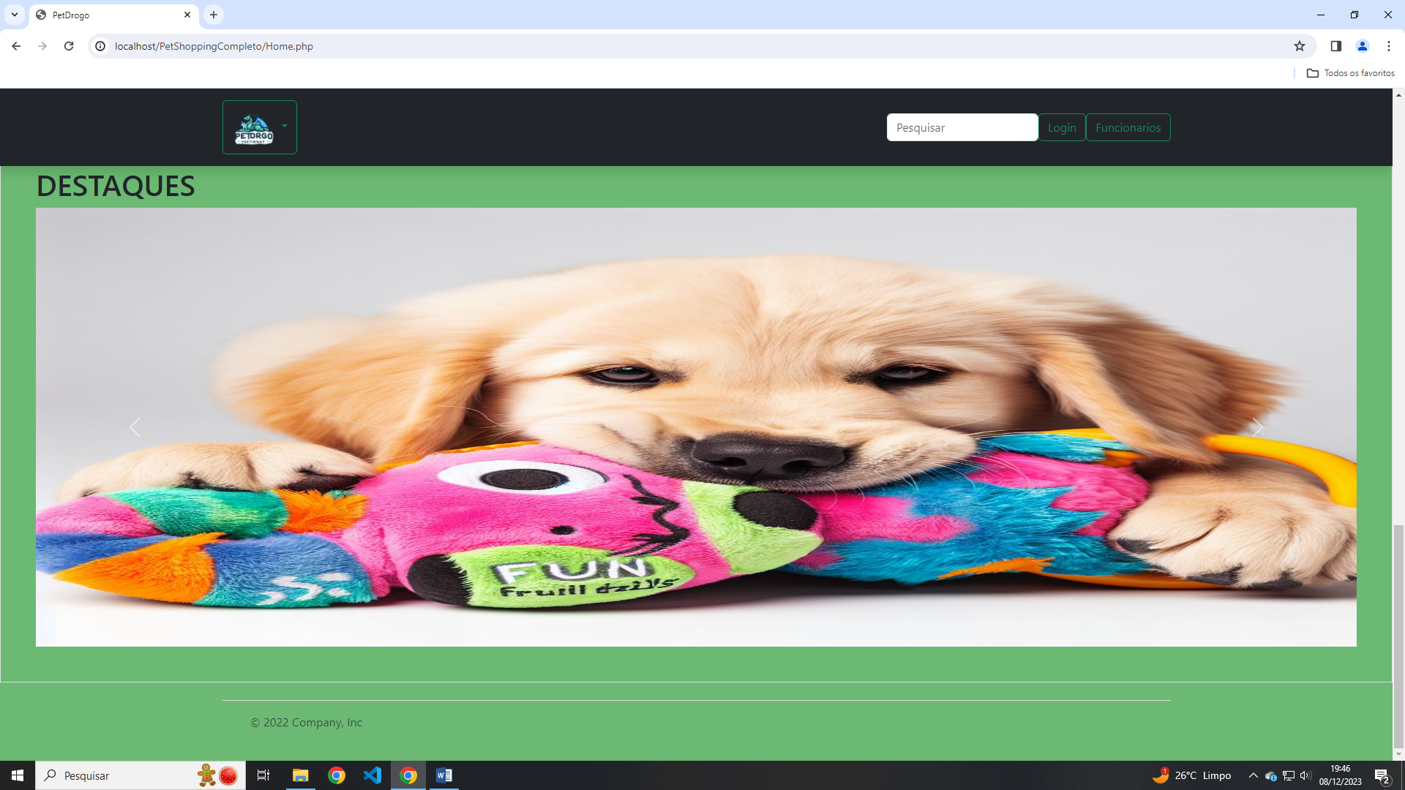

Nesta página de Home do site, foi escolhido pra a estetica deste a cor verde claro como requisitado anteriormente com a adição de um menu verde e priorizando o minimalismo do com o objetivo de ficar mais prazeroso ao usuario evitando a sobrecarga de informações visuais, foi deixado a vista somente os elementos essenciais para a facilitar a compreenção.

Página de Produtos:

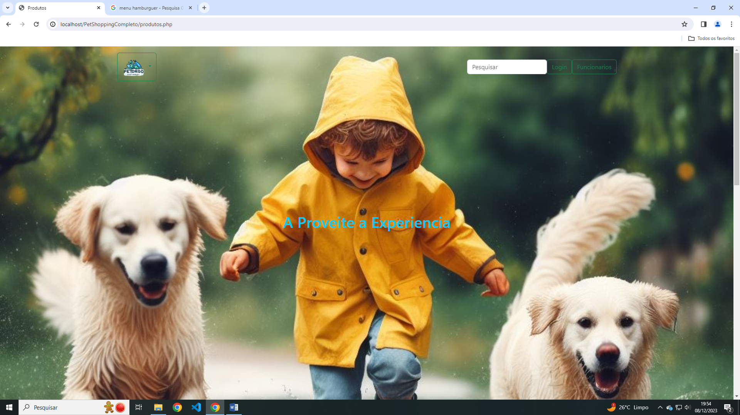

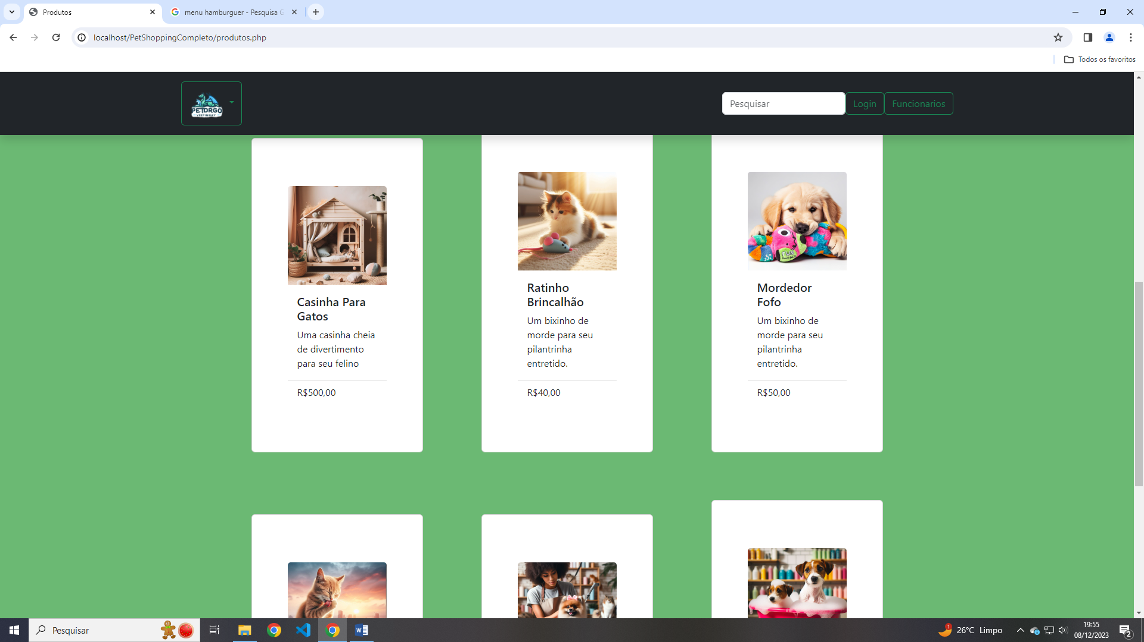

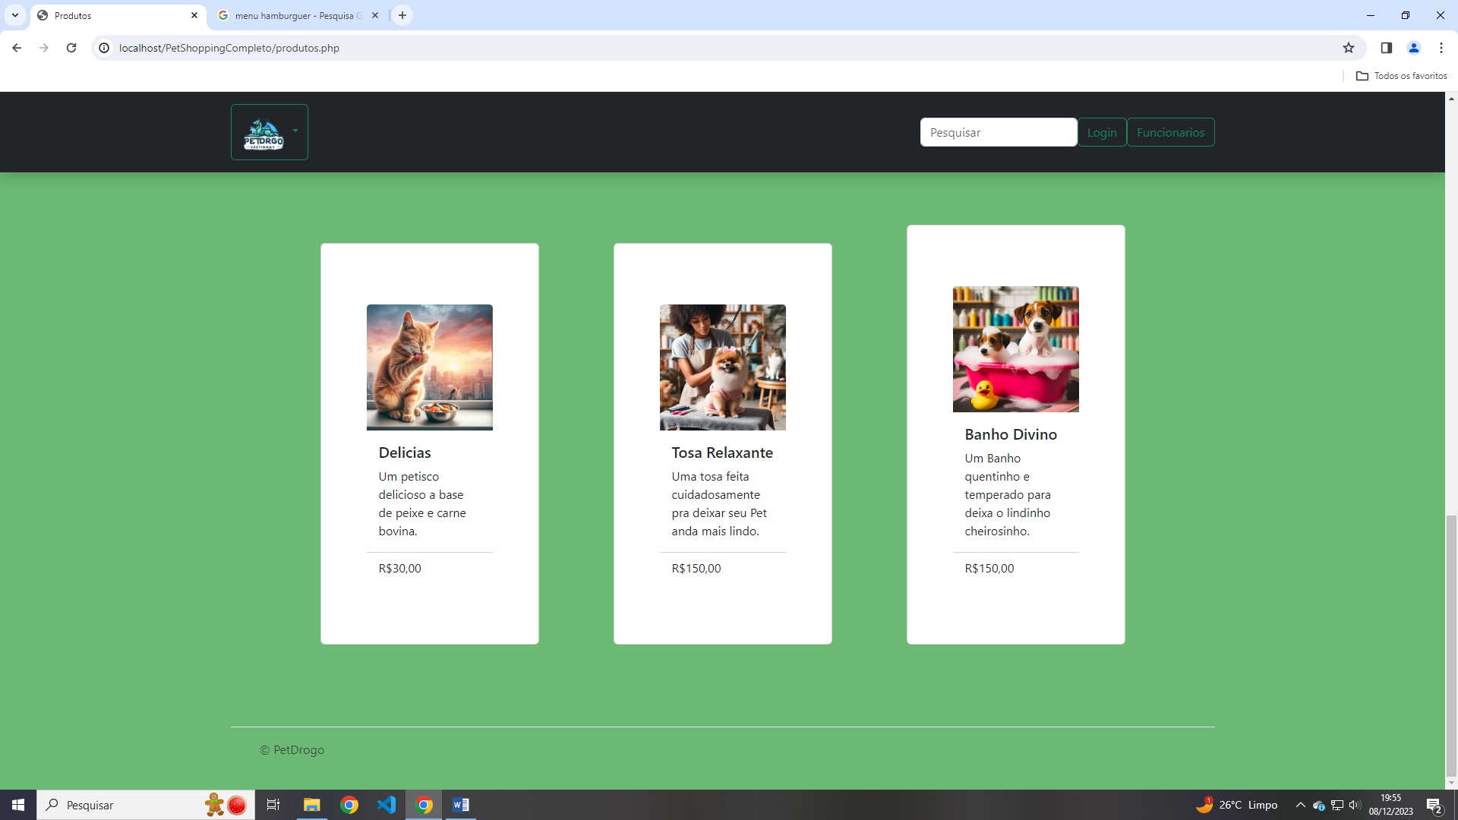

Pagina de Login:

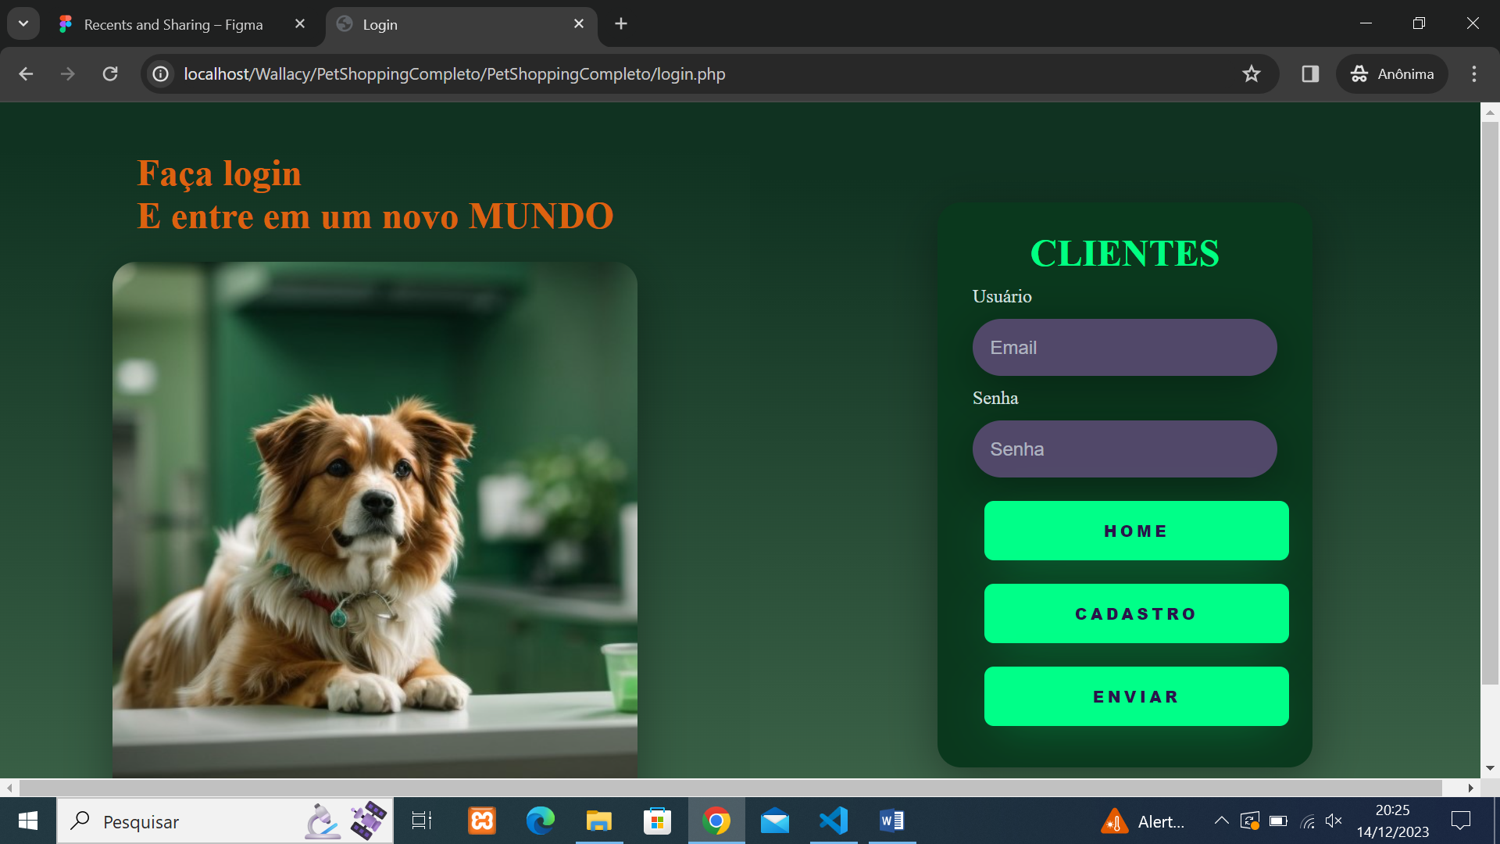

Página responsável em fazer o login de clientes comuns, contendo opções de enviar (Logar), Cadastrar ou voltar para o home.

Página de Cadastro de Cliente:

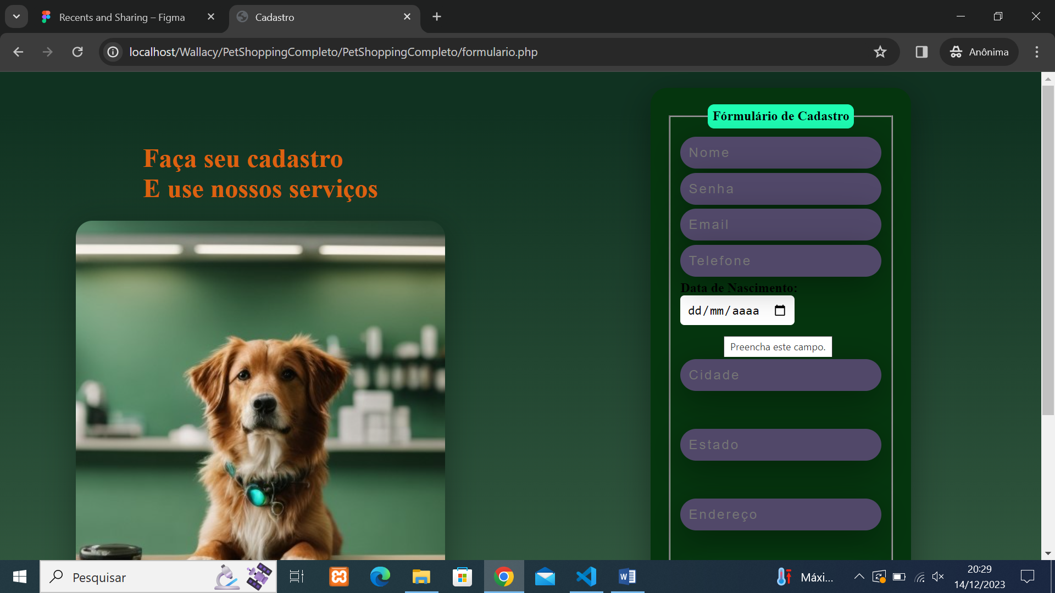

Realiza o Cadastro de Clinte onde dos dados fornecidos é gerado um id e a chave de busaca é o email. Os dados são armazenados no banco de dados.

Página de Cadastro de Funciinarios:

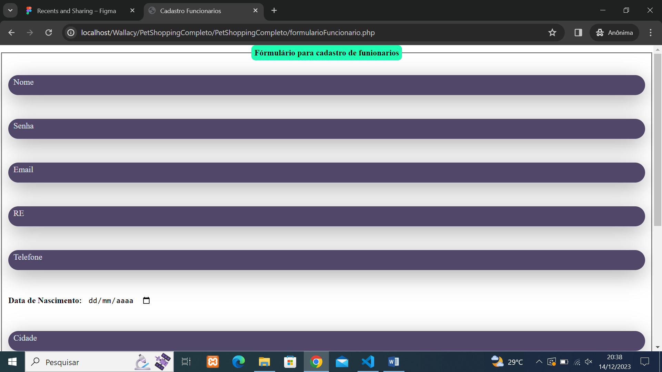

Apagina é responsavel por Cadastrar os funcionarios para eles poderem ter acesso as funcionalidades de cadastros de Produtos, Manipulação de contas etc.

Pagina de Login de Funcionarios:

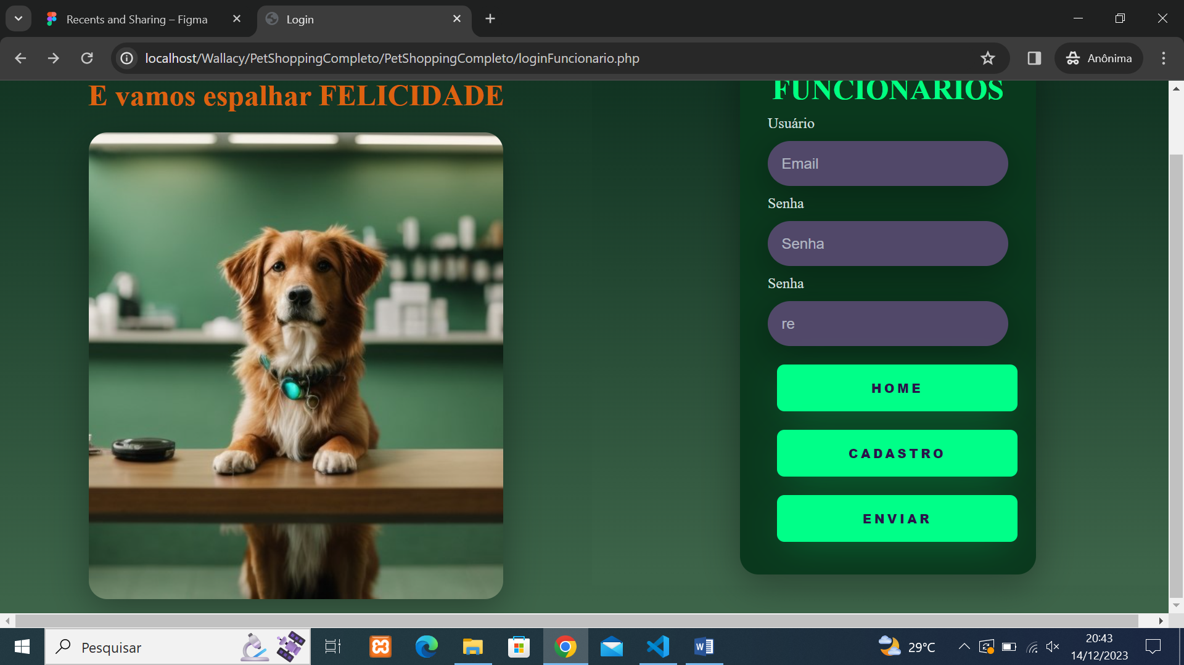

Essa página segue o modelo da de Login de cliente, adicionando como variável de Login o regiatro de Funcionario.